Proyecto Cifrado Cesar

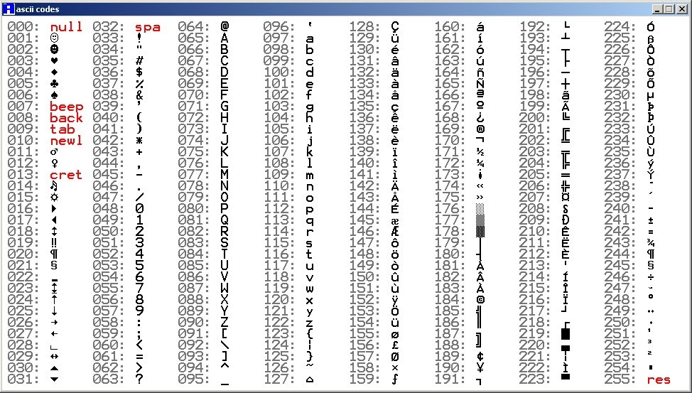

//Imput  guardar mensaje//

//Traer el mensaje a  cifrar JS//

//Imput offset//

//Traer el offset a JS//

// Darle evento al boton//

//Traer el boton de funcion a JS//

//function cifrar

// codigo Ascii//

//Array//

# document.getElementById

Devuelve una referencia al elemento por su [ID](https://developer.mozilla.org/en-US/docs/Web/API/Element/id).

## [Sintaxis](https://developer.mozilla.org/es/docs/Web/API/Document/getElementById#syntax)

elemento = document.getElementById(id);

# element.addEventListener

## [Resumen](https://developer.mozilla.org/es/docs/Web/API/EventTarget/addEventListener#summary)

addEventListener() Registra un evento a un objeto en específico. El [Objeto especifico](https://developer.mozilla.org/en-US/docs/Web/API/EventTarget) puede ser un simple [elemento](https://developer.mozilla.org/en-US/docs/Web/API/Element) en un archivo, el mismo  [documento](https://developer.mozilla.org/en-US/docs/Web/API/Document) , una [ventana](https://developer.mozilla.org/en-US/docs/Web/API/Window) o un  [XMLHttpRequest](https://developer.mozilla.org/en-US/docs/Web/API/XMLHttpRequest).

Para registrar más de un eventListener, puedes llamar addEventListener() para el mismo elemento pero con diferentes tipos de eventos o parámetros de captura.

## [Sintaxis](https://developer.mozilla.org/es/docs/Web/API/EventTarget/addEventListener#syntax)

target.addEventListener(tipo, listener[, useCapture]);

target.addEventListener(tipo, listener[, useCapture, wantsUntrusted

Non-Standard

]); // Gecko/Mozilla only

tipo

Una cadena representando el  [tipo de evento](https://developer.mozilla.org/en-US/docs/Web/API/Event/type) a escuchar.

listener

El objeto que recibe una notificación cuando un evento de el tipo especificado ocurre. Debe ser un objeto implementando la interfaz [EventListener](https://www.w3.org/TR/DOM-Level-2-Events/events.html#Events-EventListener) o solo una [function](https://developer.mozilla.org/en-US/docs/Web/JavaScript/Guide/Functions) en JavaScript.

useCapture Opcional

Si es true, useCapture indica que el usuario desea iniciar la captura.   Después de iniciar la captura, todos los eventos del tipo especificado serán lanzados al listener registrado antes de comenzar  a ser controlados por algún EventTarget que esté por debajo en el arbol DOM del documento.

# parseInt()

## [Resumen](https://developer.mozilla.org/es/docs/Web/JavaScript/Reference/Global_Objects/parseInt#resumen)

Convierte (parsea) un argumento de tipo cadena y devuelve un entero de la base especificada.

## [Sintaxis](https://developer.mozilla.org/es/docs/Web/JavaScript/Reference/Global_Objects/parseInt#sintaxis)

parseInt(string, base);

### [Parámetros](https://developer.mozilla.org/es/docs/Web/JavaScript/Reference/Global_Objects/parseInt#par.c3.a1metros)

cadena

Una cadena que representa el valor que se desea convertir.

base

Un entero que representa la base de la mencionada cadena.

# Igualdad Estricta (===)

## [Pruébalo](https://developer.mozilla.org/es/docs/Web/JavaScript/Reference/Operators/Strict_equality#pru%C3%A9balo)

El operador de estricta igualdad (===) revisa si dos operandos son iguales y produce un resultado Booleano. A diferencia del operador de igualdad regular (==), el operador de estricta igualdad siempre considera que los operandos de distinto tipo de valor son diferentes y nunca similares.

# Object.values()

El método **Object.values()**devuelve un array con los valores correspondientes a las propiedades **enumerables** de un objeto. Las propiedades son devueltas en el mismo orden a como lo haría un bucle [for...in](https://developer.mozilla.org/es/docs/Web/JavaScript/Reference/Statements/for...in) (la única diferencia es que un bucle for-in también enumera las propiedades en la cadena de prototipo de un objeto).

# String.fromCharCode()

## [Resumen](https://developer.mozilla.org/es/docs/Web/JavaScript/Reference/Global_Objects/String/fromCharCode#resumen)

El **String.fromCharCode()** método estático que devuelve una cadena creada mediante el uso de una secuencia de valores Unicode especificada.

## [Sintaxis](https://developer.mozilla.org/es/docs/Web/JavaScript/Reference/Global_Objects/String/fromCharCode#sintaxis)

String.fromCharCode(num1, ..., numN)

# Console.log()

Muestra un mensaje en la consola web (o del intérprete JavaScript).

**Definición del producto**

En el README.md, cuéntanos cómo pensaste en los usuarios y cuál fue tu proceso para definir el producto final a nivel de experiencia y de interfaz.

* Quiénes son los principales usuarios de producto.
* Cuáles son los objetivos de estos usuarios en relación con tu producto.
* Cómo crees que el producto que estás creando está resolviendo sus problemas.

## 5. Criterios de aceptación mínimos del proyecto

Usa este alfabeto simple (solamente mayúsculas y sin ñ):

* A B C D E F G H I J K L M N O P Q R S T U V W X Y Z

### Definición del producto

En el README.md, cuéntanos cómo pensaste en los usuarios y cuál fue tu proceso para definir el producto final a nivel de experiencia y de interfaz.

* Quiénes son los principales usuarios de producto.
* Cuáles son los objetivos de estos usuarios en relación con tu producto.
* Cómo crees que el producto que estás creando está resolviendo sus problemas.

### Interfaz de usuario (UI)

La interfaz debe permitir al usuario:

* Elegir un desplazamiento (offset) indicando cuántas posiciones queremos que el cifrado desplace cada caracter.
* Insertar un mensaje (texto) que queremos cifrar.
* Ver el resultado del mensaje cifrado.
* Insertar un mensaje (texto) a descifrar.
* Ver el resultado del mensaje descifrado.

El boilerplate incluye tareas que ejecutan [eslint](https://eslint.org/) y [htmlhint](https://github.com/yaniswang/HTMLHint) para verificar el HTML y JavaScript con respecto a una guías de estilos. Ambas tareas se ejecutan automáticamente antes de ejecutar las pruebas (tests) cuando usamos el comando npm run test. En el caso de JavaScript estamos usando un archivo de configuración de eslint que se llama .eslintrc que contiene un mínimo de información sobre el parser que usar (qué version de JavaScript/ECMAScript), el entorno (browser en este caso) y las [reglas recomendadas ("eslint:recommended")](https://eslint.org/docs/rules/). En cuanto a reglas/guías de estilo en sí, usaremos las recomendaciones por defecto de tanto eslint como htmlhint.

## 8. Pistas, tips y lecturas complementarias

### Primeros pasos

1. Antes que nada, asegúrate de tener un 📝 editor de texto en condiciones, algo como [Atom](https://atom.io/) o [Code](https://code.visualstudio.com/).
2. Para ejecutar los comandos a continuación necesitarás una 🐚 [UNIX Shell](https://curriculum.laboratoria.la/es/topics/shell), que es un programita que interpreta líneas de comando (command-line interpreter) así como tener [git](https://curriculum.laboratoria.la/es/topics/scm/01-git) instalado. Si usas un sistema operativo "UNIX-like", como GNU/Linux o MacOS, ya tienes una shell (terminal) instalada por defecto (y probablemente git también). Si usas Windows puedes usar la versión completa de [Cmder](https://cmder.net/) que incluye [Git bash](https://git-scm.com/download/win) y si tienes Windows 10 o superior puedes usar [Windows Subsystem for Linux](https://docs.microsoft.com/en-us/windows/wsl/install-win10).
3. Una de las integrantes del equipo debe realizar un 🍴 [fork](https://help.github.com/articles/fork-a-repo/) del repo de tu cohort, tus coaches te compartirán un link a un repo y te darán acceso de lectura en ese repo. La otra integrante del equipo deber hacer un fork **del repositorio de su compañera** y [configurar](https://gist.github.com/BCasal/026e4c7f5c71418485c1) un remote hacia el mismo.
4. ⬇️ [Clona](https://help.github.com/articles/cloning-a-repository/) tu fork a tu computadora (copia local).
5. 📦 Instala las dependencias del proyecto con el comando npm install. Esto asume que has instalado [Node.js](https://nodejs.org/) (que incluye [npm](https://docs.npmjs.com/)).
6. Si todo ha ido bien, deberías poder ejecutar las 🚥 pruebas unitarias (unit tests) con el comando npm test.
7. Para ver la interfaz de tu programa en el navegador, usa el comando npm start para arrancar el servidor web y dirígete a http://localhost:5000 en tu navegador.
8. A codear se ha dicho! 🚀

Tips

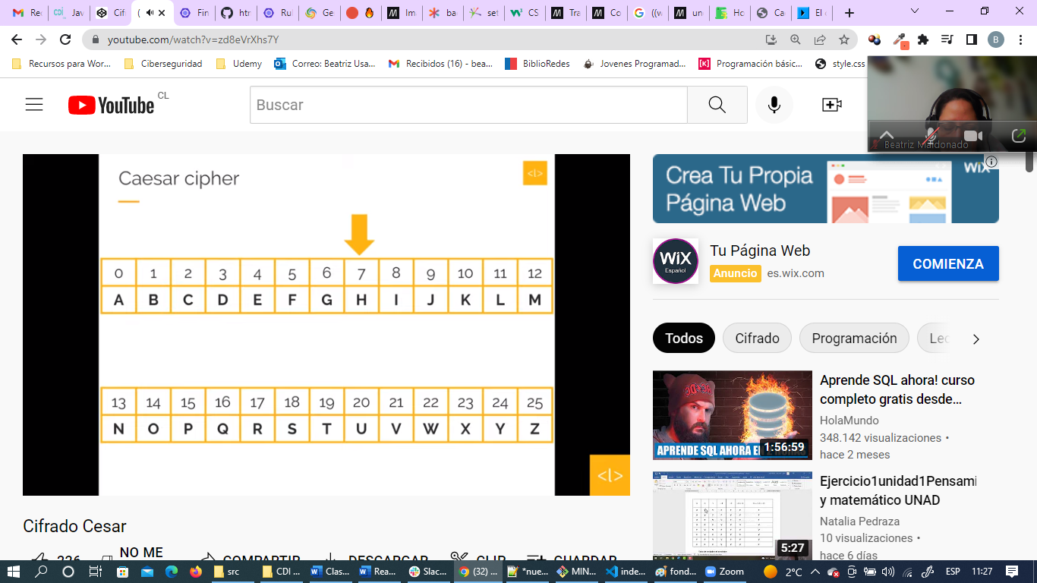

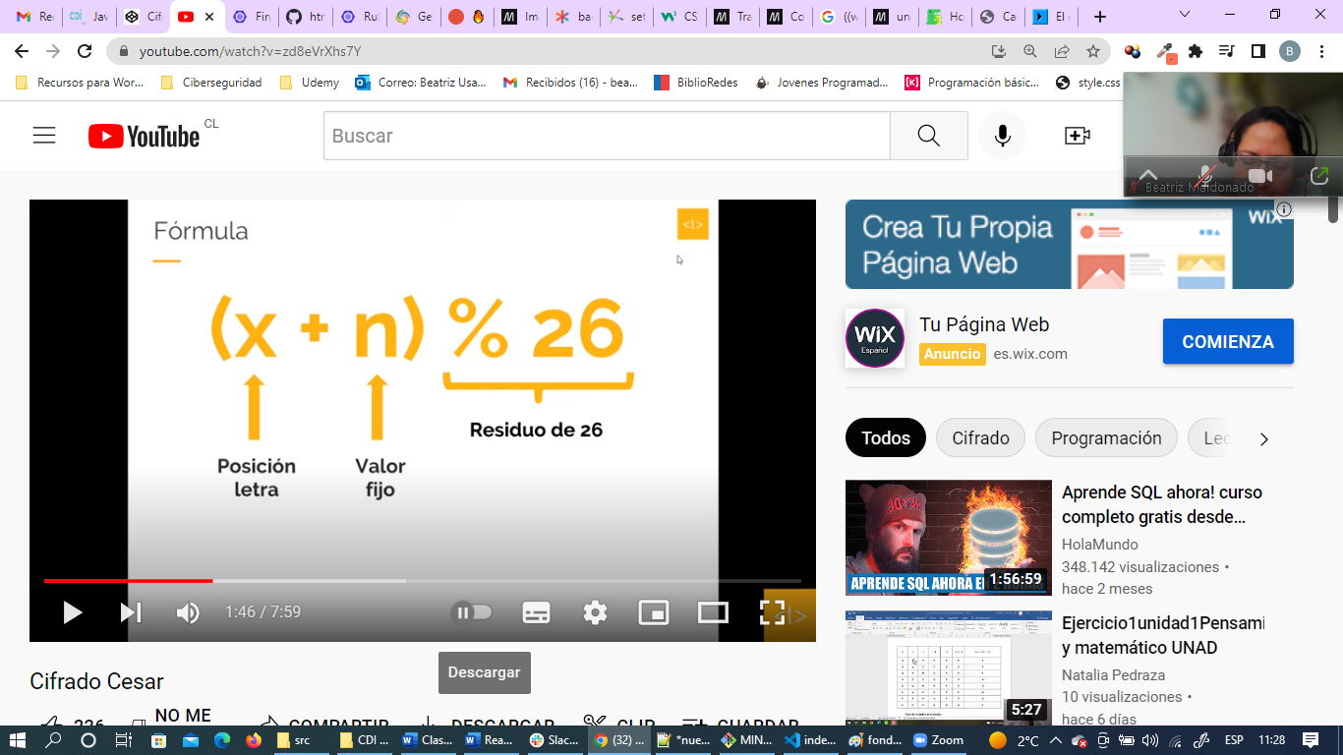

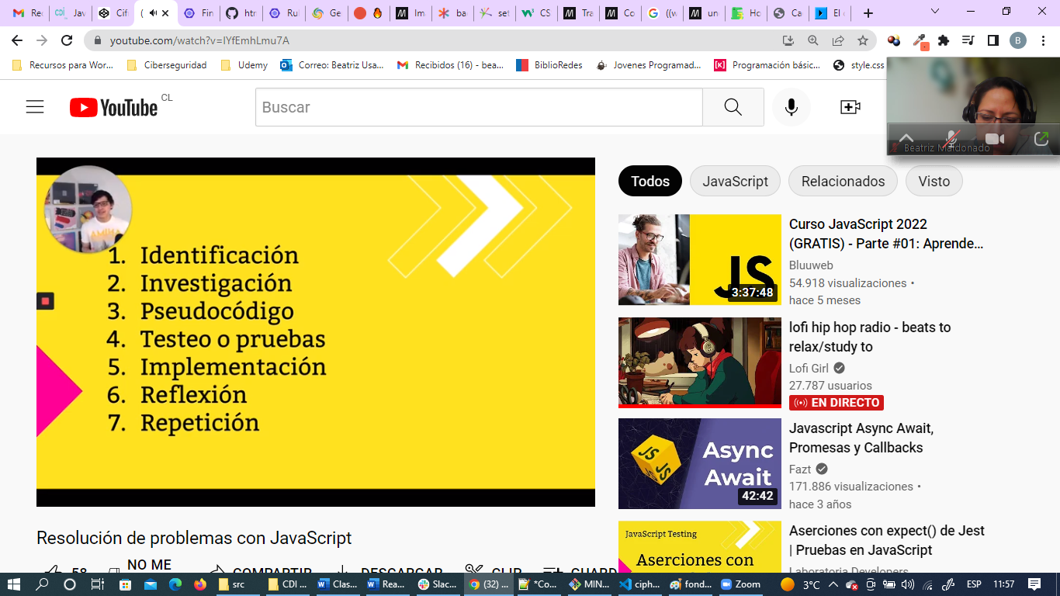

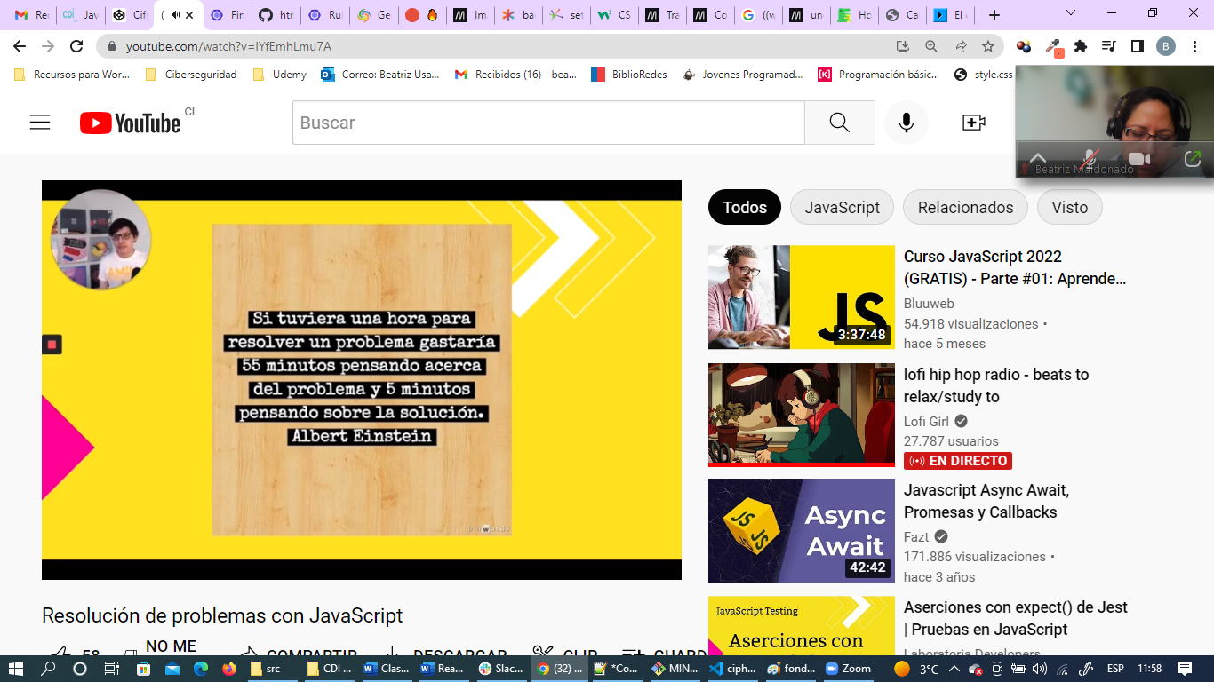

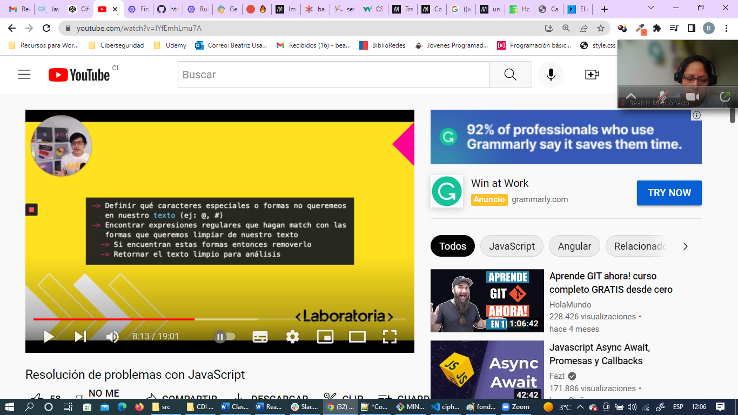

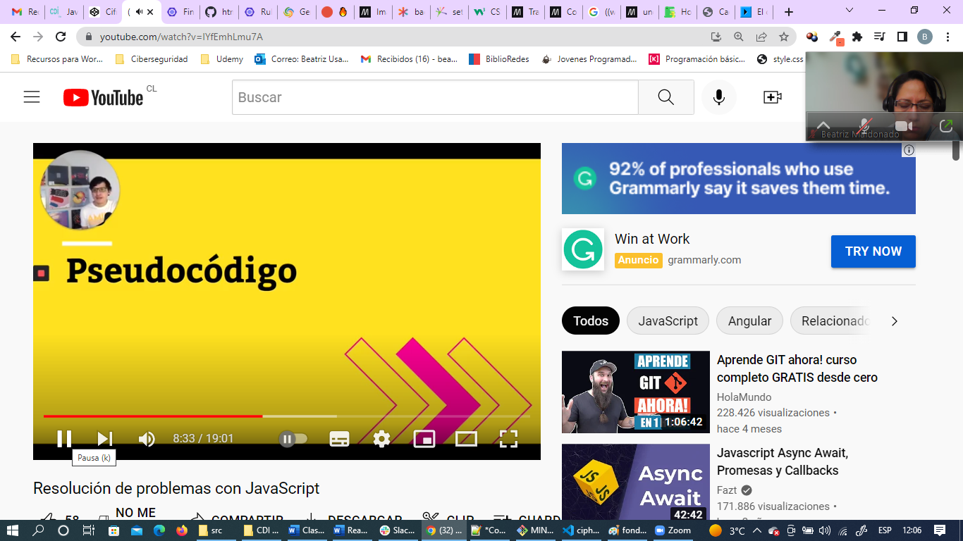

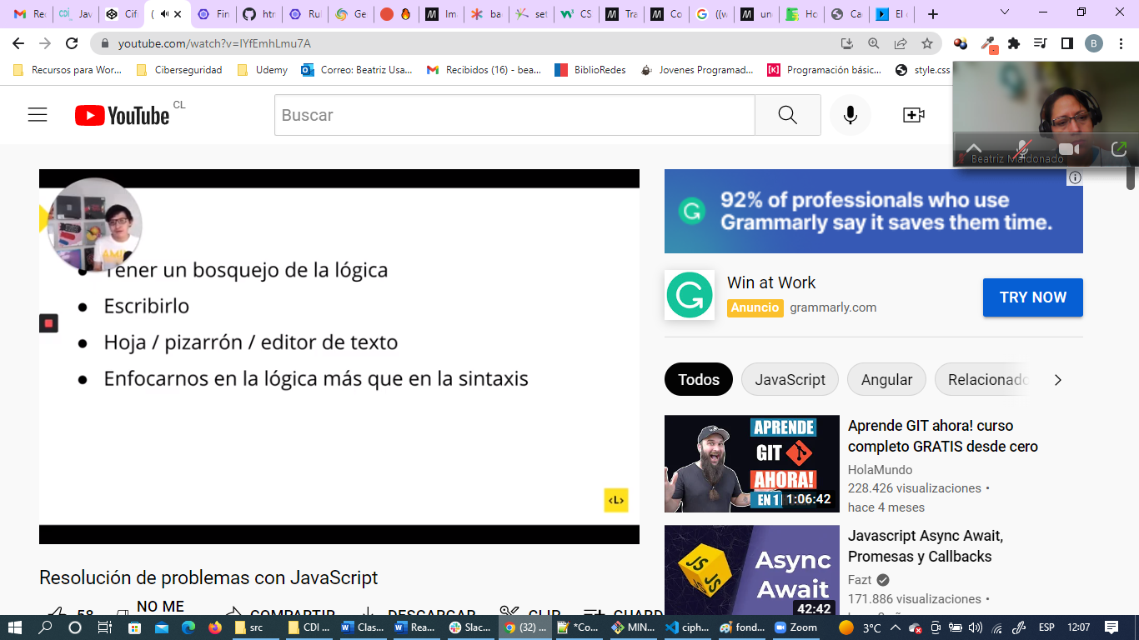

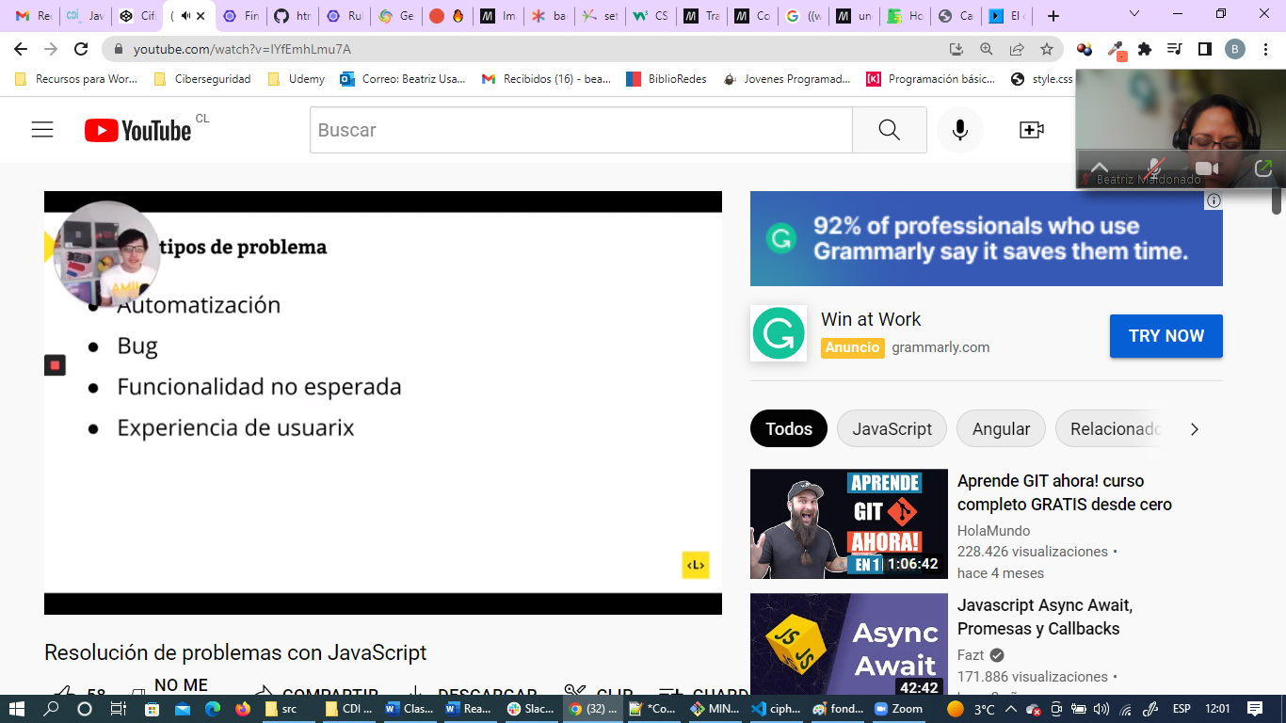

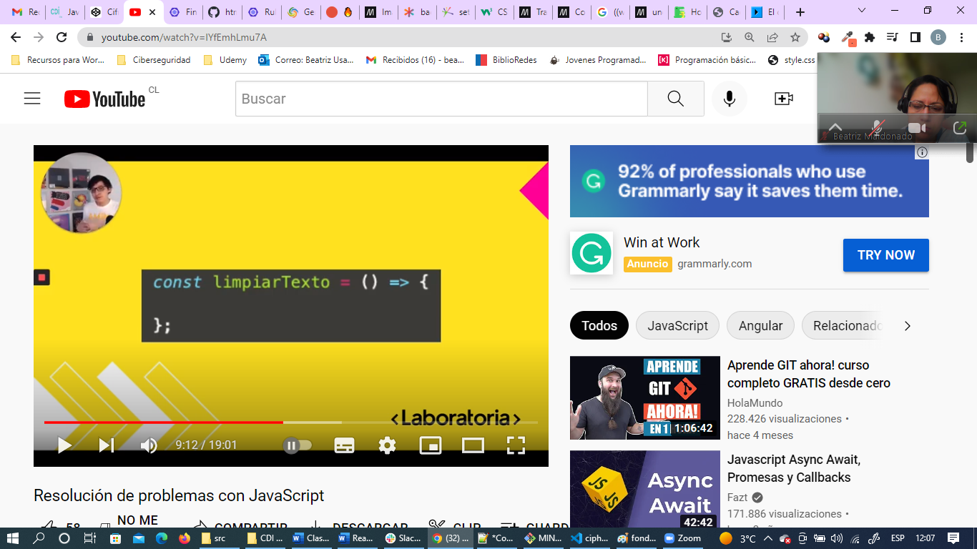

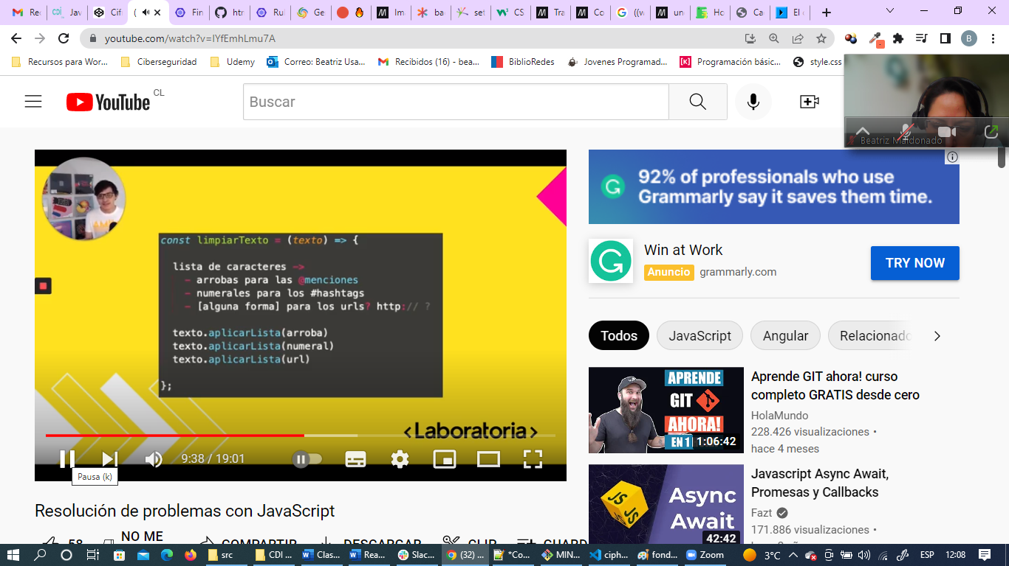

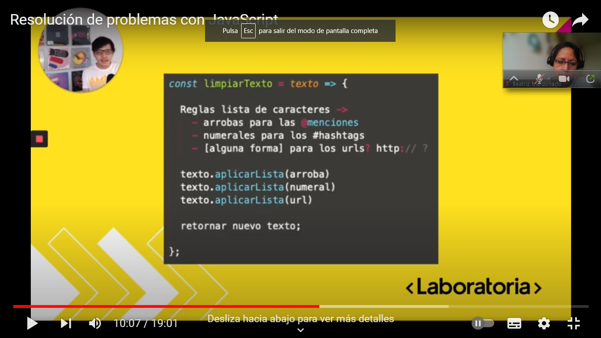

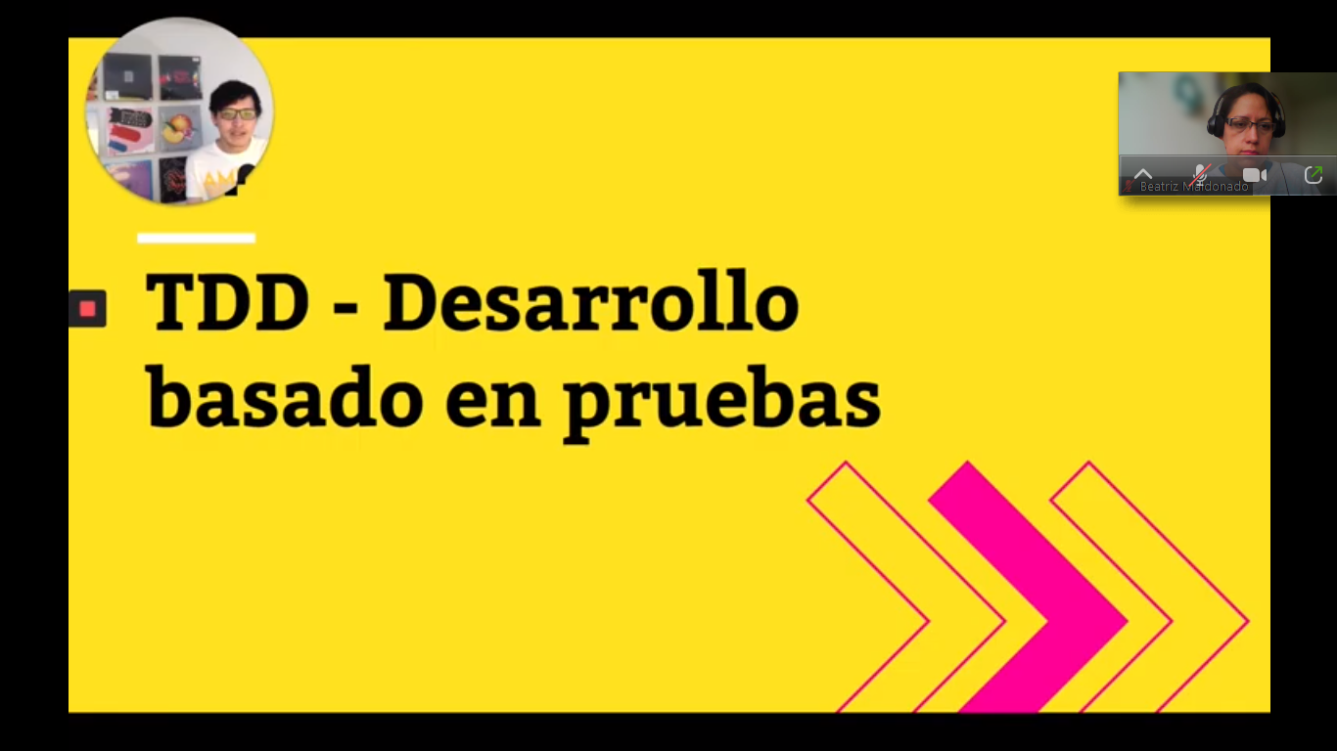

Se recomienda escribir un test antes de hacer el codigo

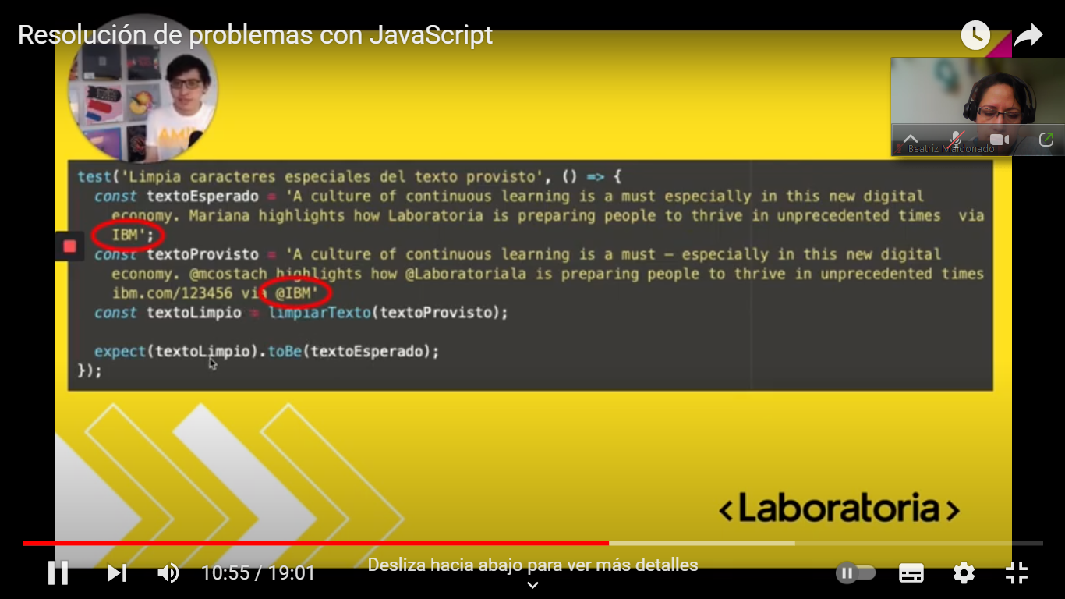

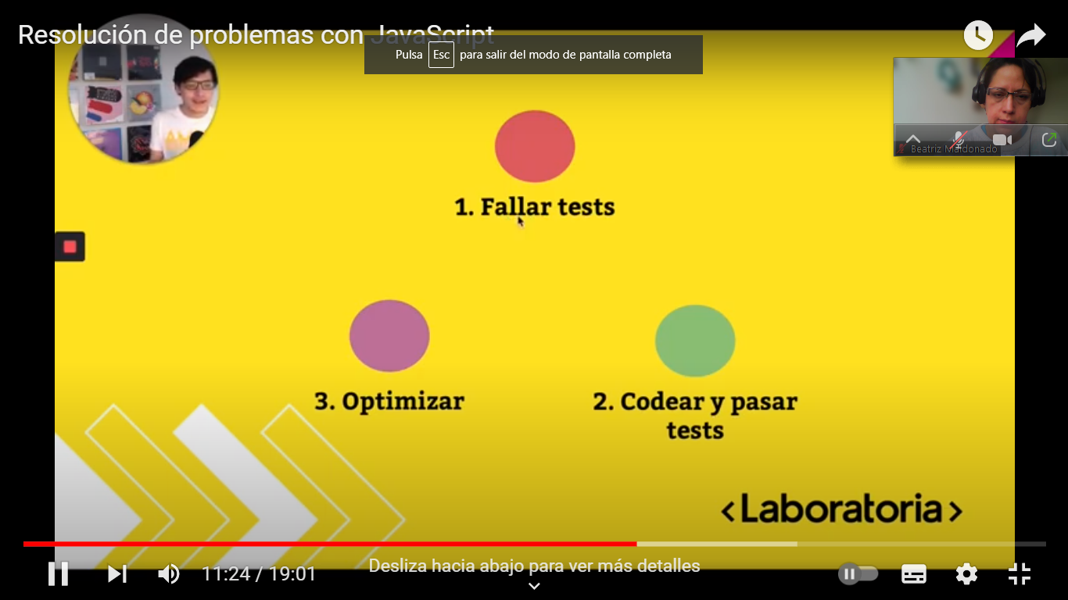

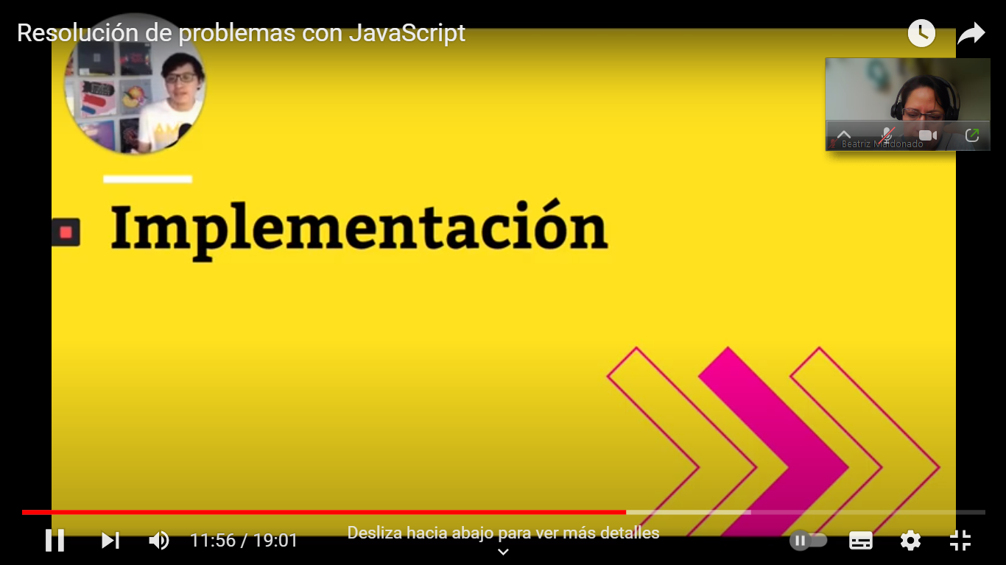

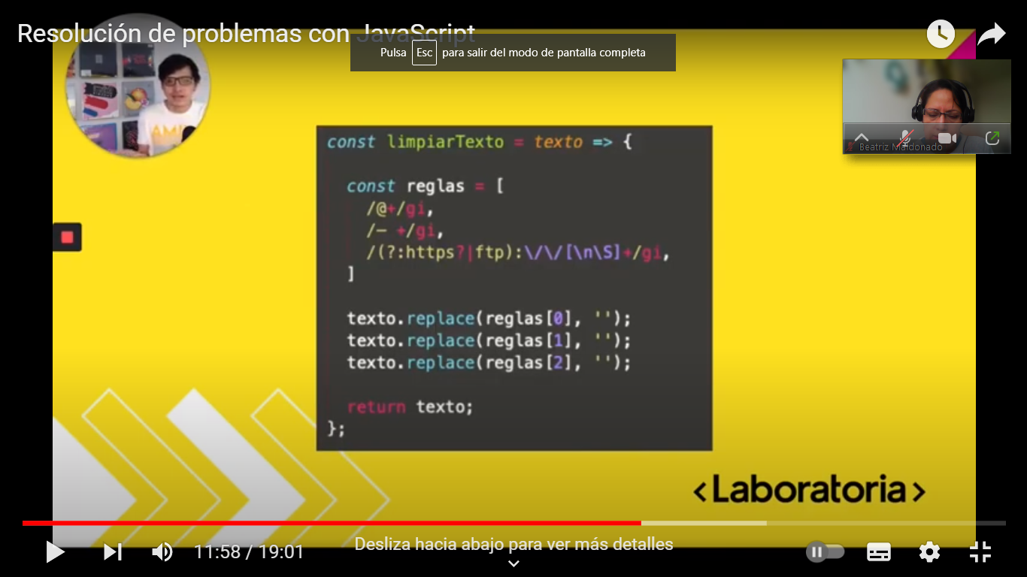

Este código tiene un problema, por lo que arrojara el siguiente resultado:

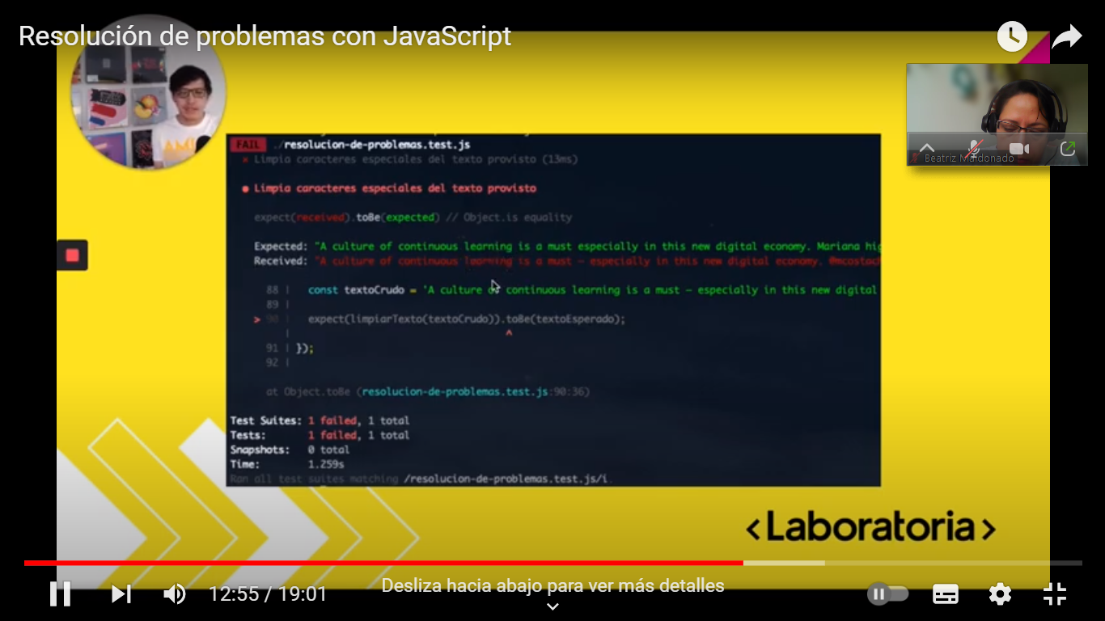

Se mejorara, creando una variable que guarde la información de replace

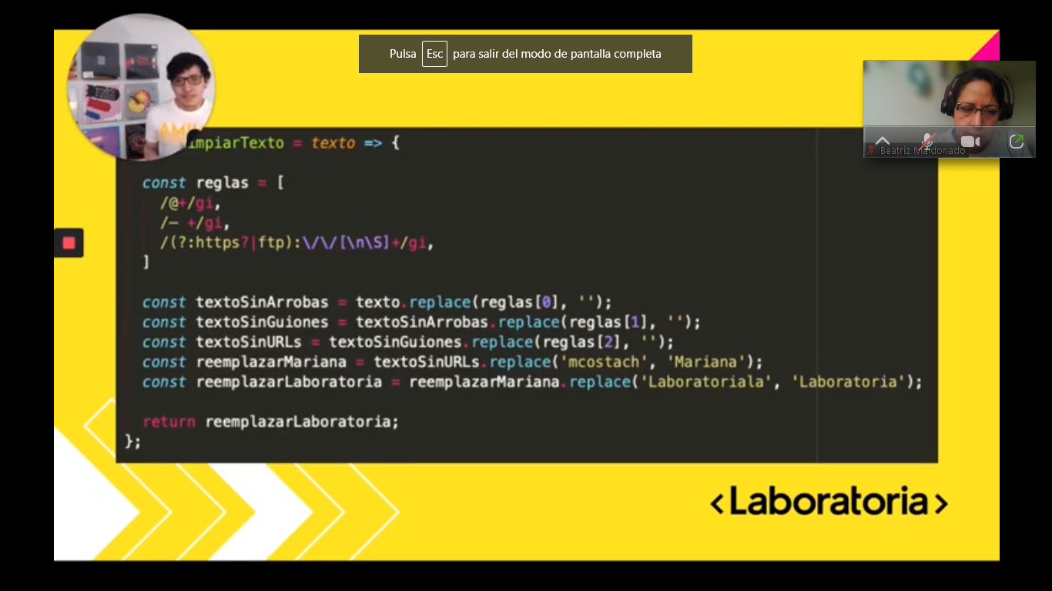

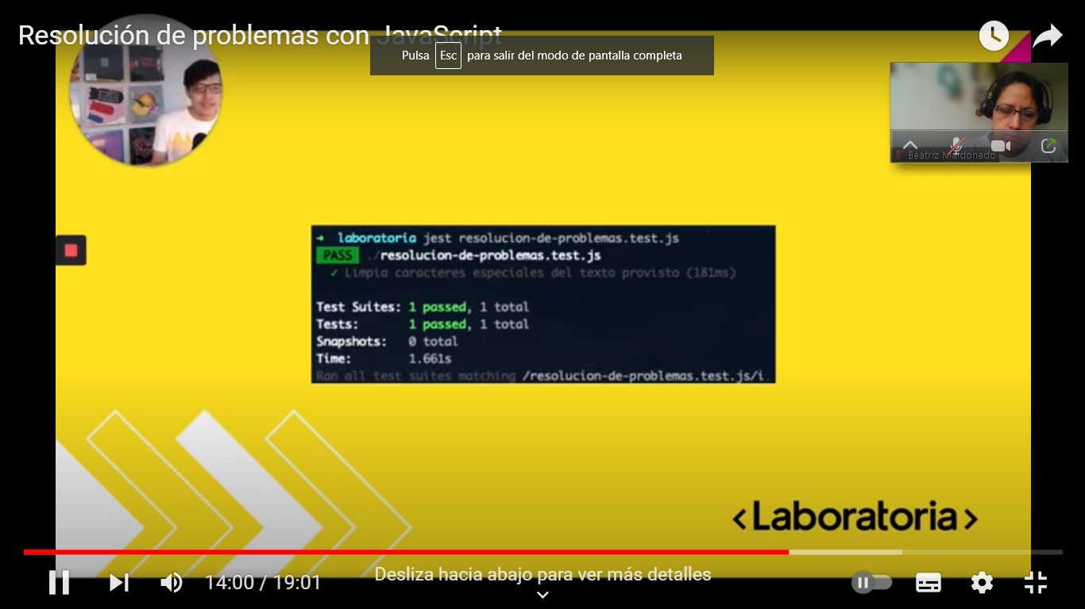

Una forma de hacerlo es :

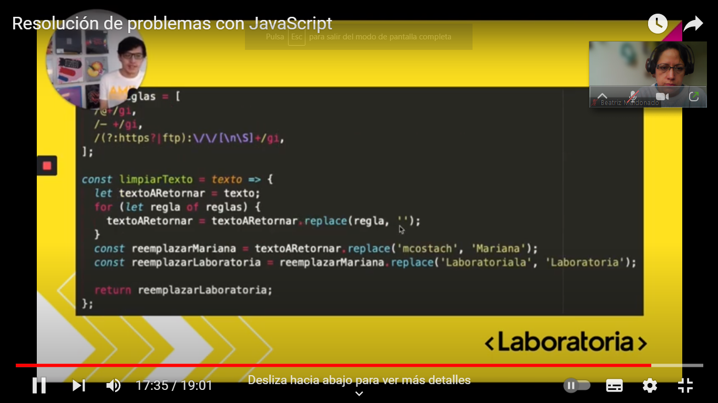

La mejor solución es:

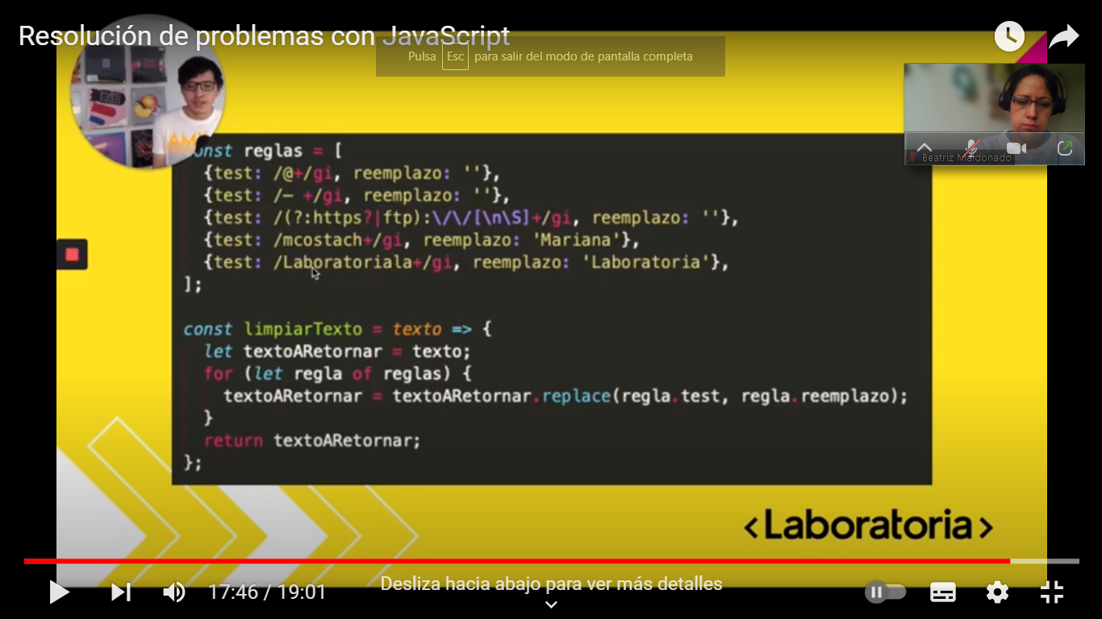

OH Jorgue

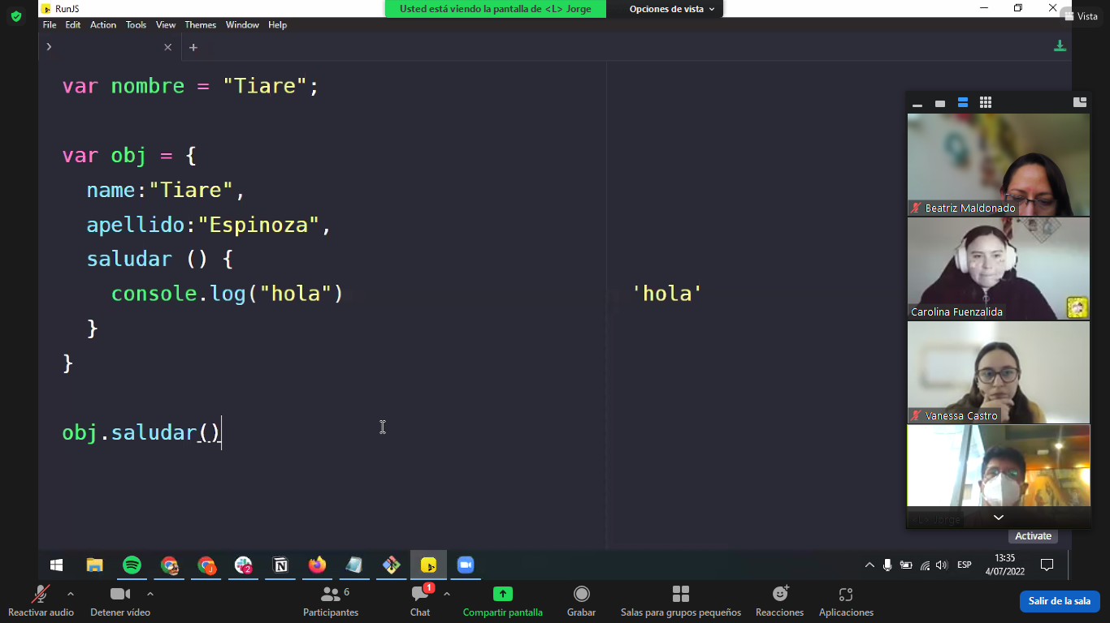



<https://www.w3schools.com/js/js_objects.asp>

Manejo de arrays con for

https://www.w3schools.com/js/js_objects.asp

https://www.w3schools.com/js/js_object_methods.asp

/jsref_fromcharcode.asp

ascii-code-in-javascript

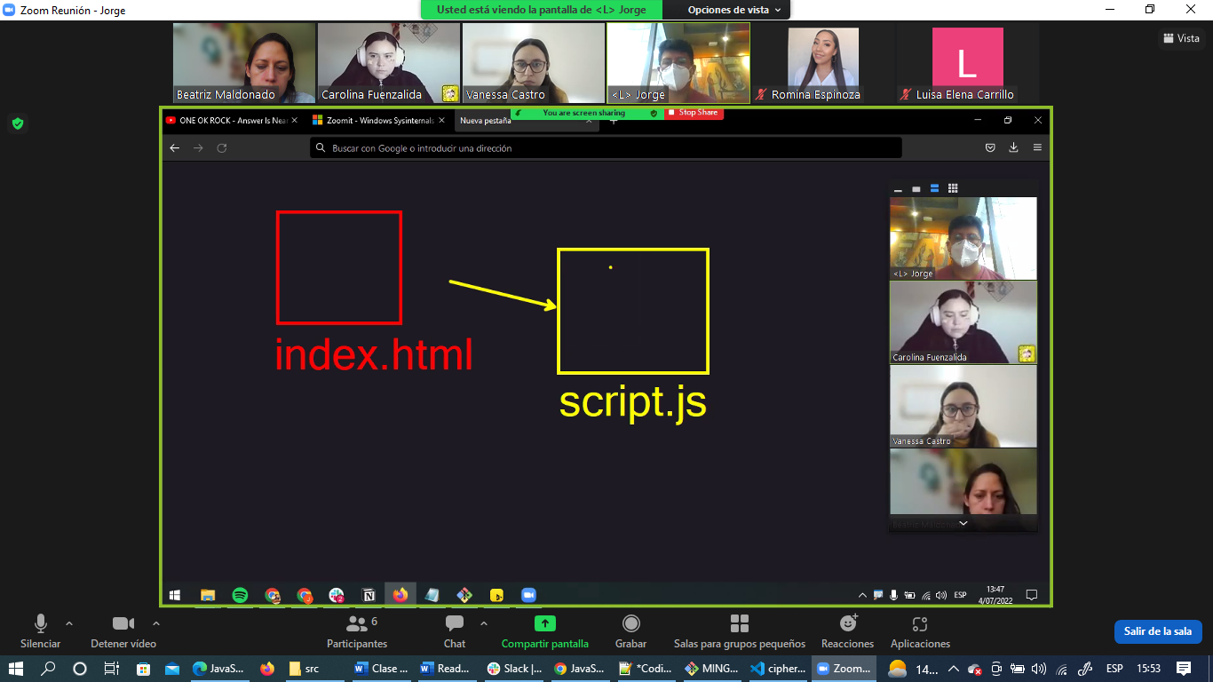



index.js -< dom y eventos

cipher.js solo el objeto con sus métodos para cifrar o descrifrar

consulta carolina

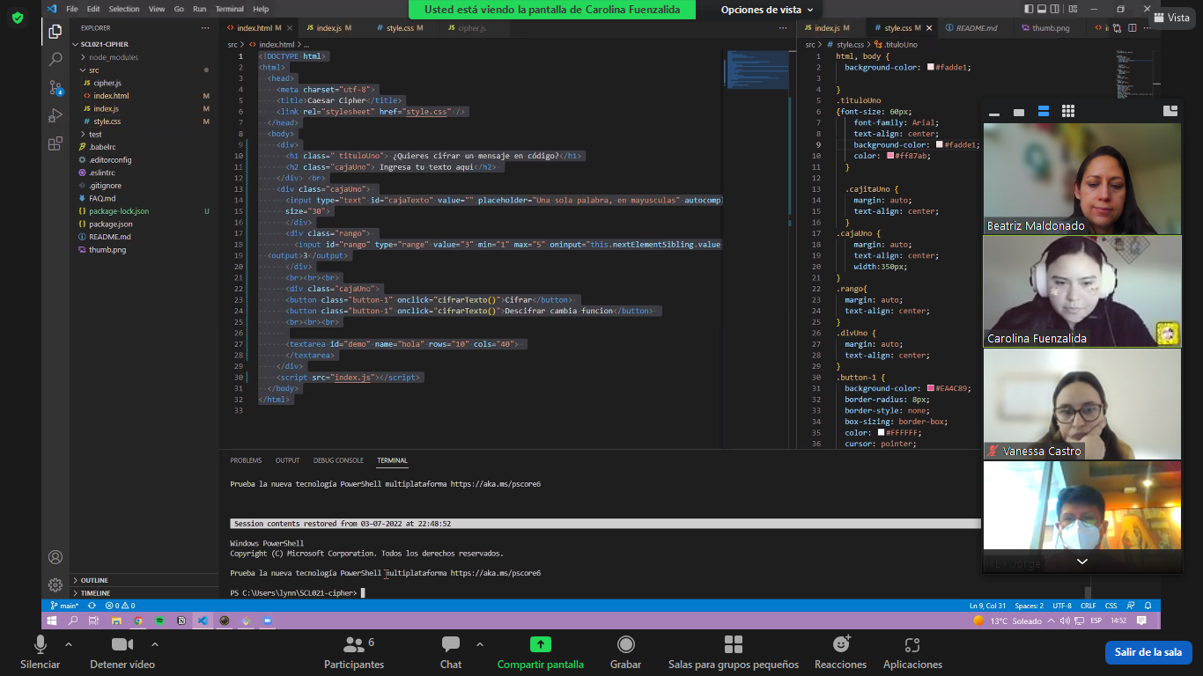

<https://intellipaat.com/blog/tutorial/devops-tutorial/git-tutorial/>

git status

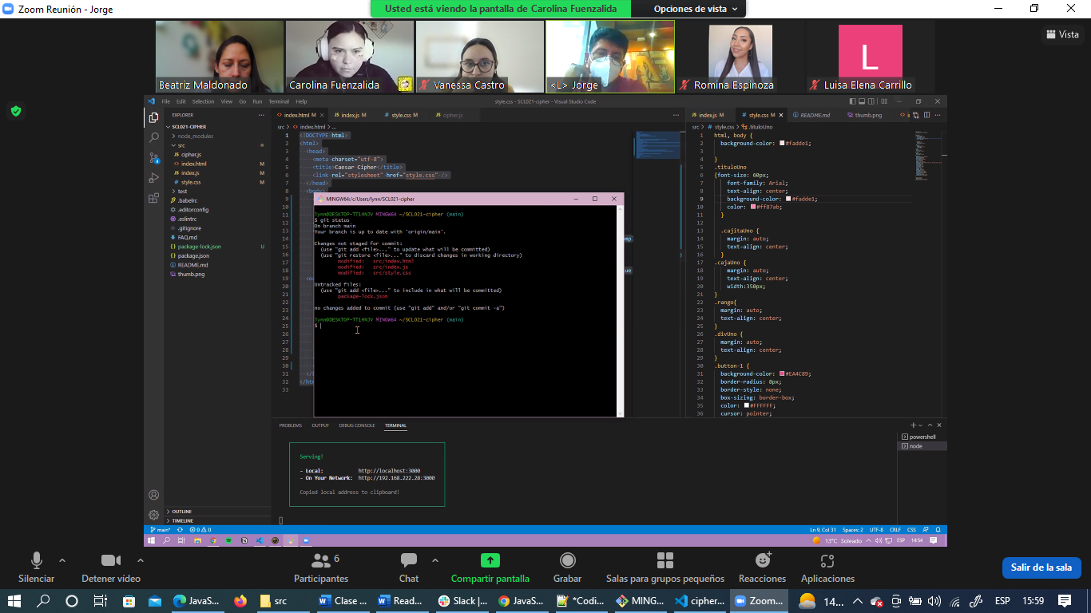

Ciclo de vida

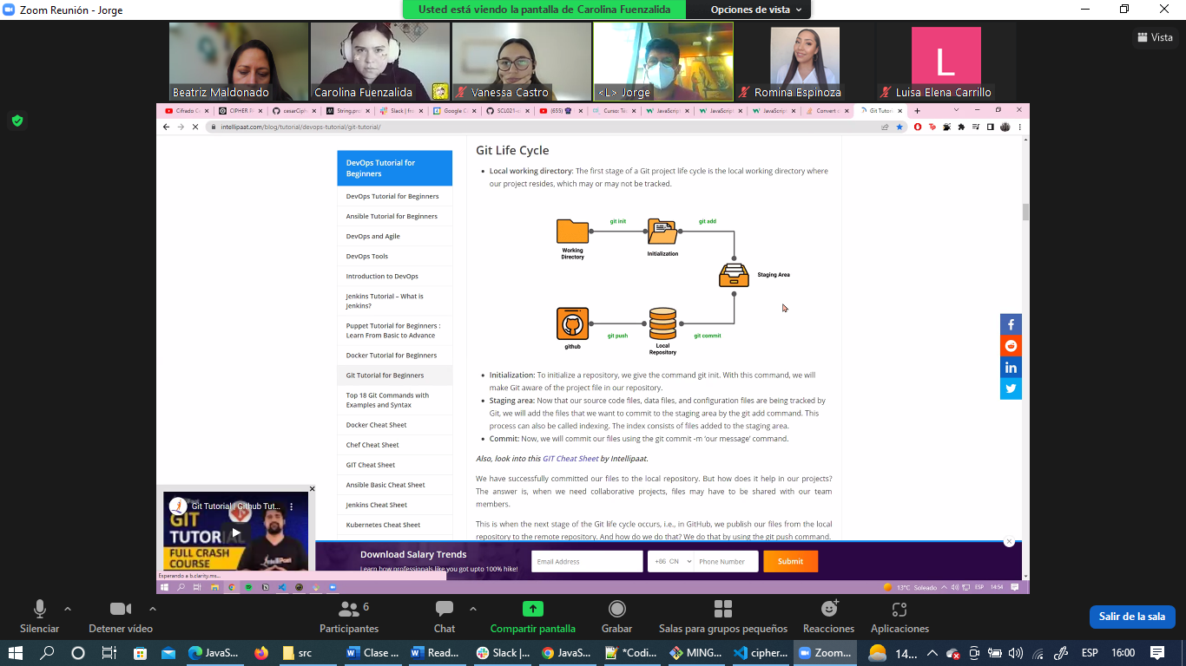

Git add .

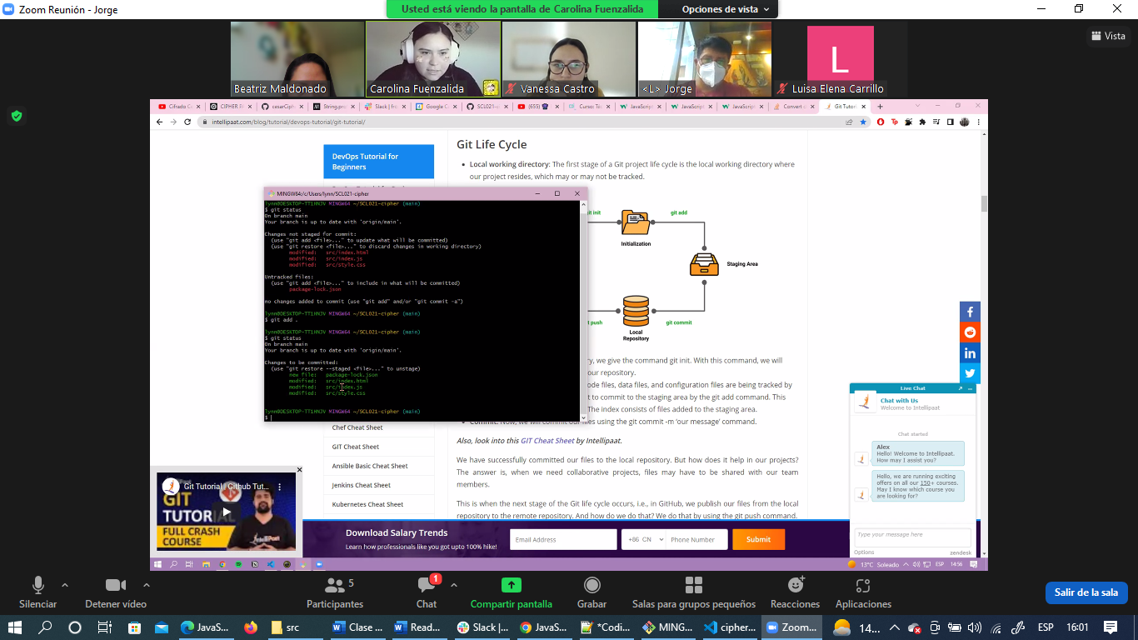

Git commint m se coloco un comentario de lo que esta guardando

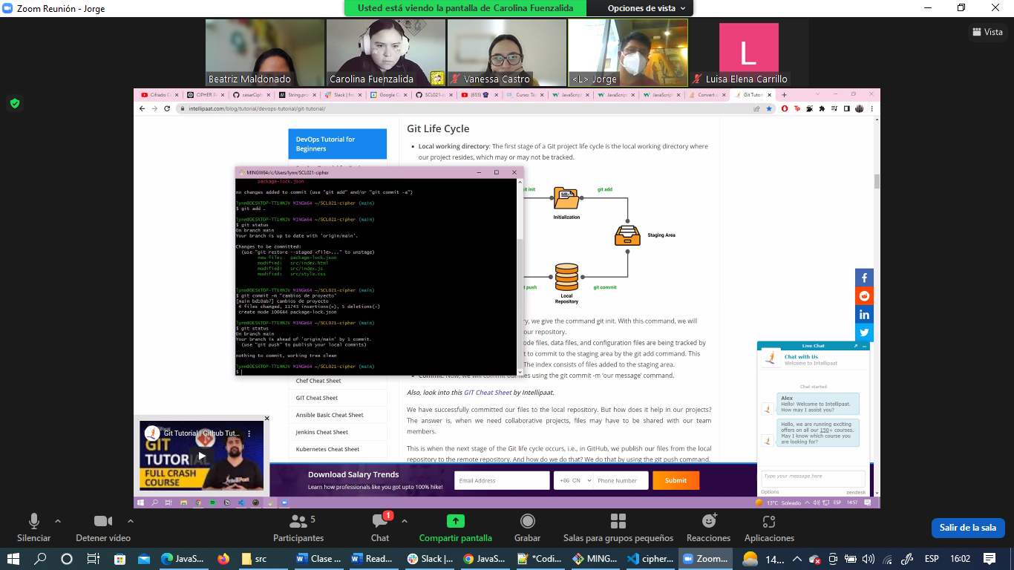

Git pusg oring

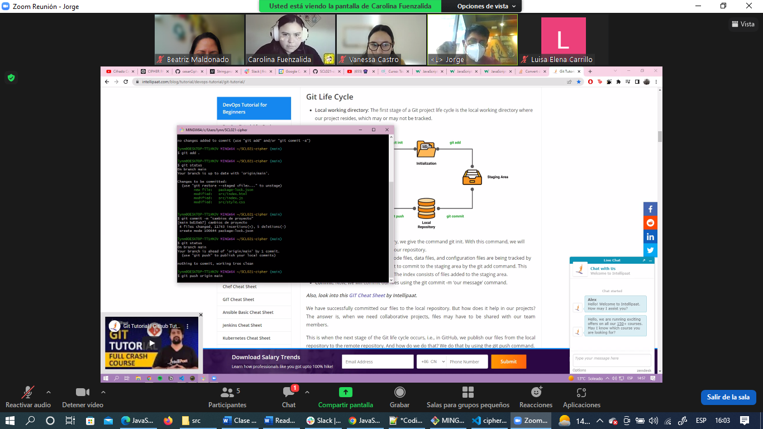

Te remite a la pagina de github y pide autorización

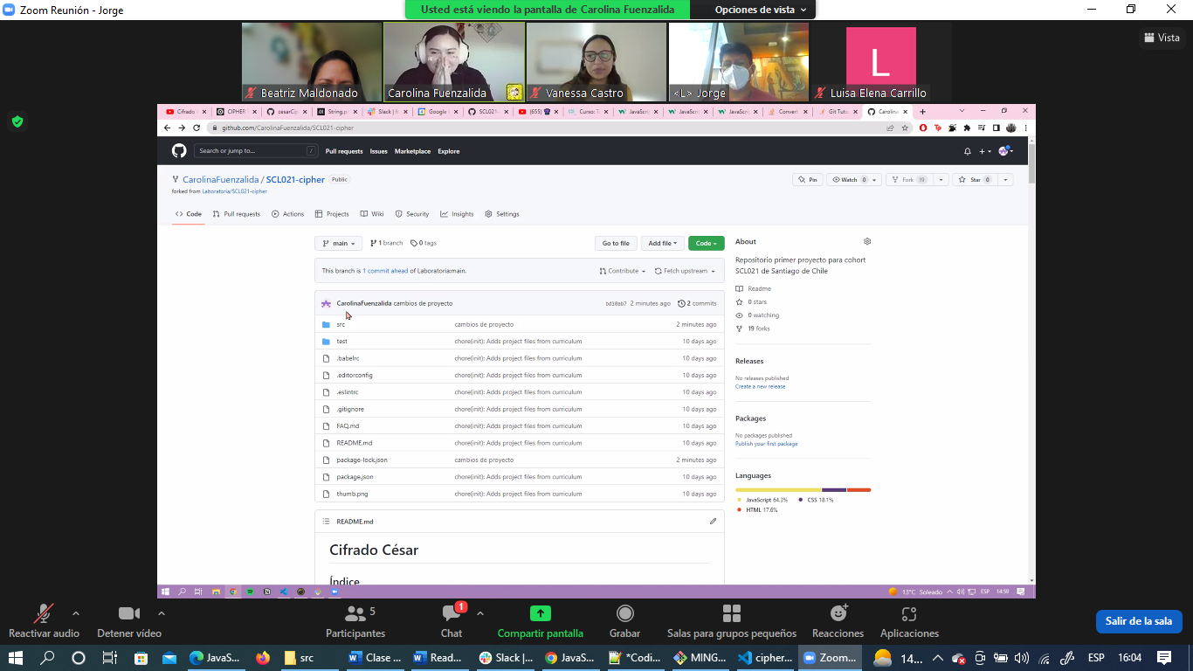

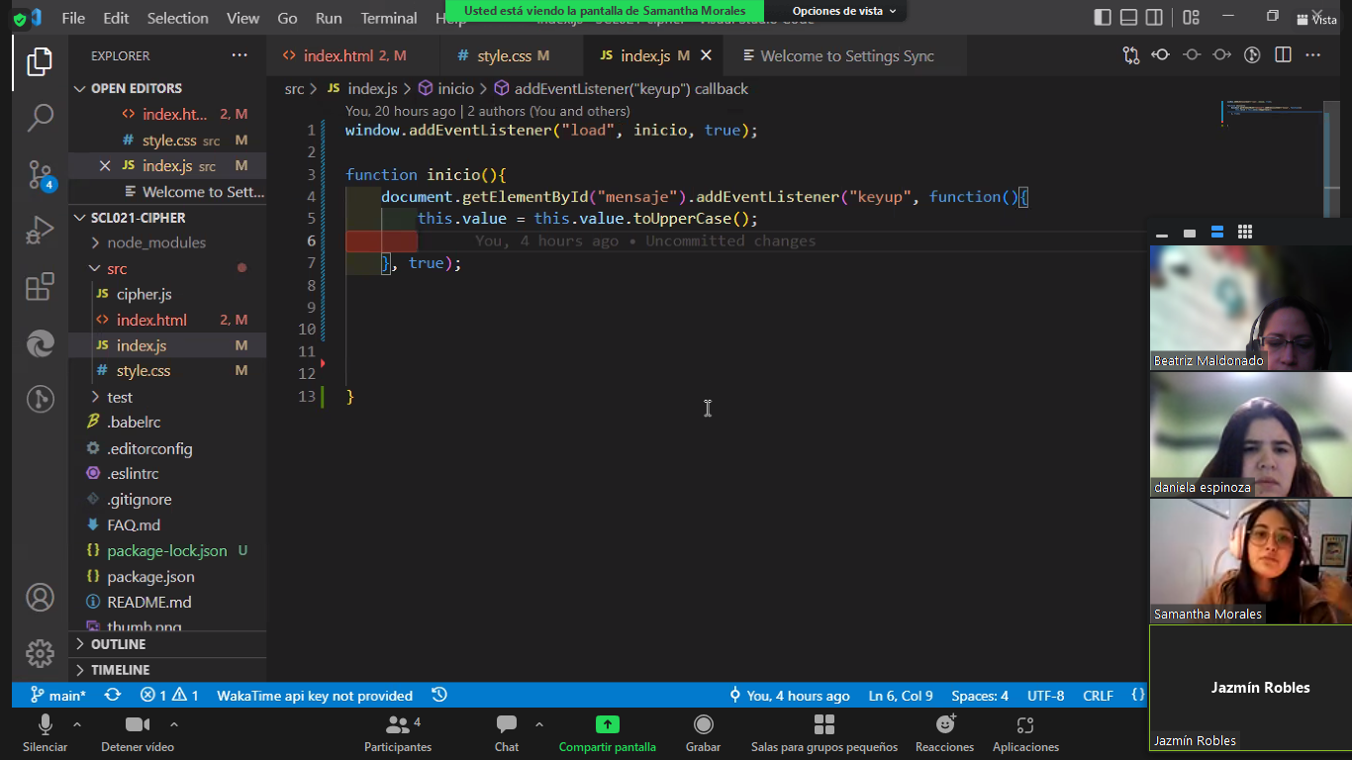

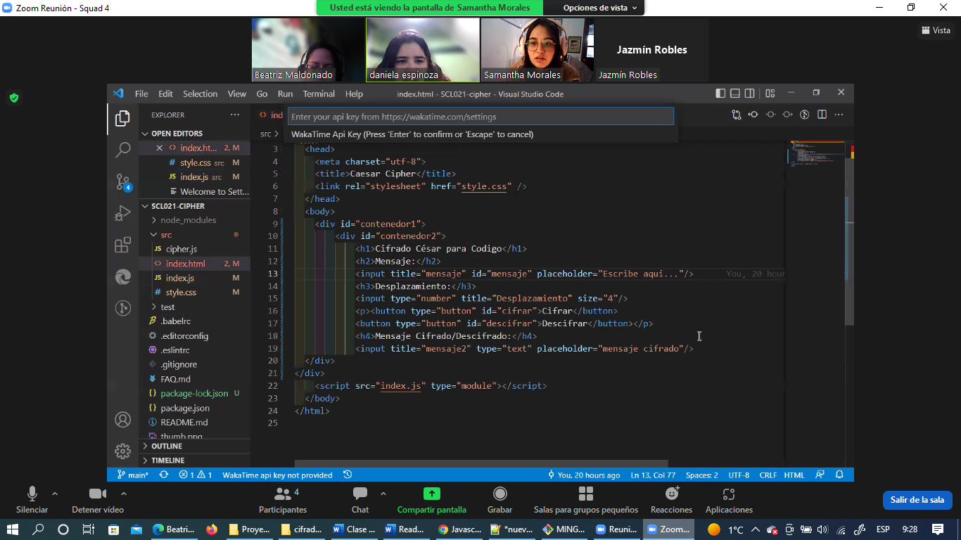

Modificando

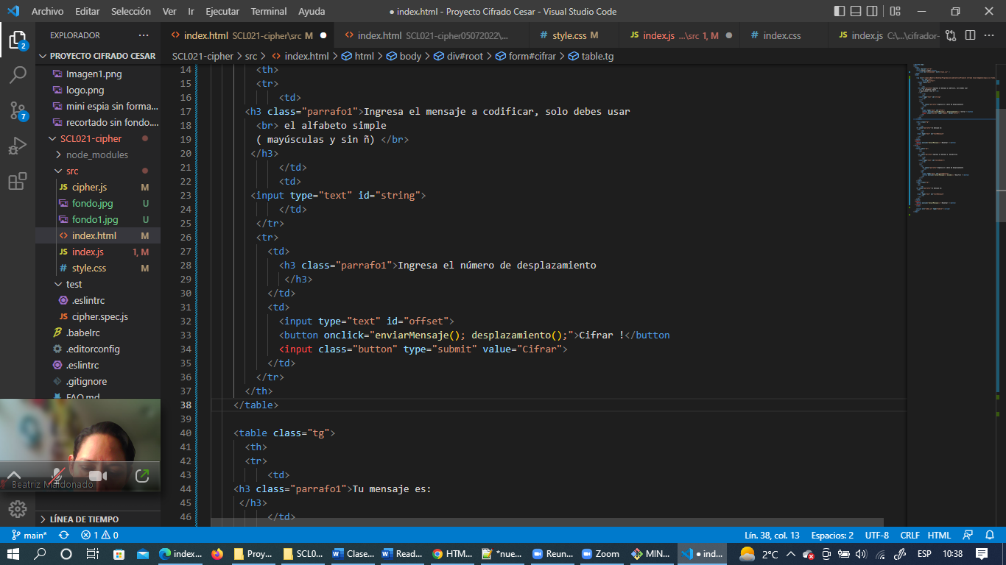

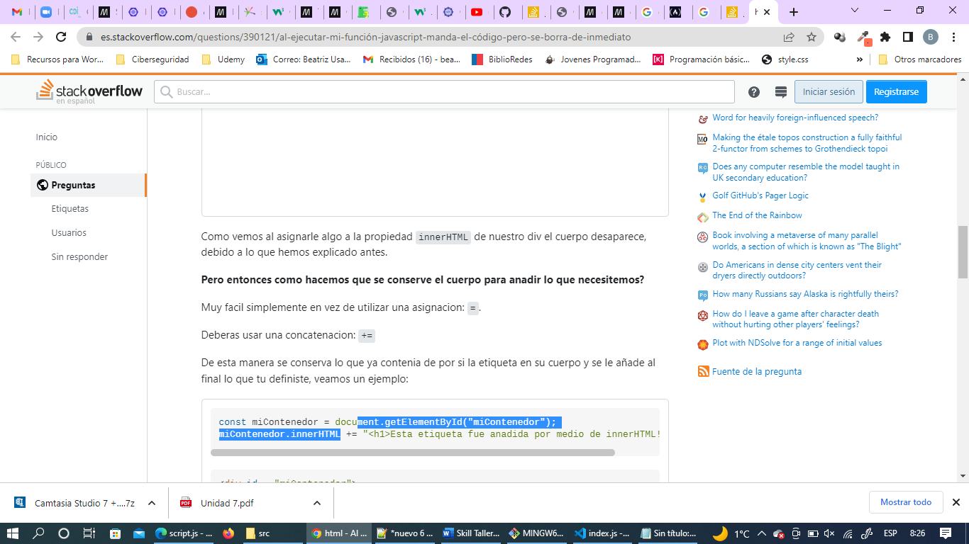

<https://es.stackoverflow.com/questions/390121/al-ejecutar-mi-funci%C3%B3n-javascript-manda-el-c%C3%B3digo-pero-se-borra-de-inmediato>

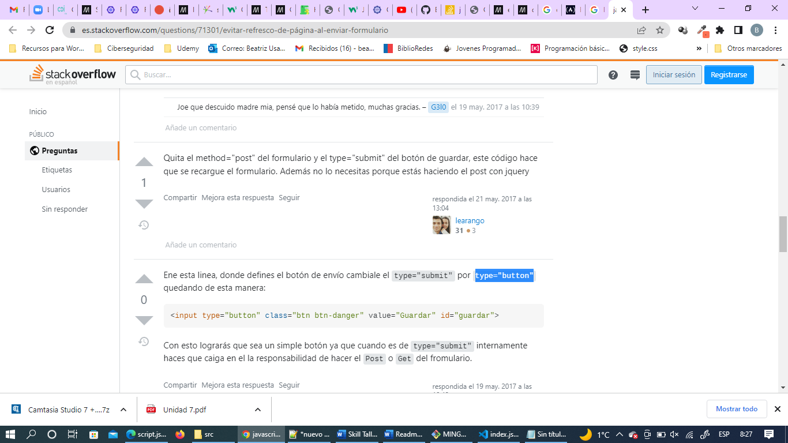

<https://es.stackoverflow.com/questions/71301/evitar-refresco-de-p%C3%A1gina-al-enviar-formulario>

<https://es.javascript.info/>

